ภาคผนวก

ภาคผนวก ก

การติดตั้ง 3D Studio MAX บนระบบปฏิบัติการวินโดว์

- เตรียมการติดตั้ง
ในการติดตั้งบน Windows ทั้ง Windows 98/2000/NT/ME สามารถติดตั้งได้ โดยก่อนอื่นต้องสำรวจความพร้อมของทั้งฮาร์ดแวร์ และซอฟต์แวร์ต่างๆ ดังนี้.

ฮาร์ดแวร์/ซอฟต์แวร์ รายละเอียด
ซีพียู Intel Pentium 233 MHz ขึ้นไป หรือซีพียู Compatible อื่นๆ เช่น AMD, Cyrix
แรม หน่วยความจำ RAM ขนาดอย่างน้อย 64 MB แนะนำว่าควรเป็นขนาด 128 MB ขึ้นไป
ฮาร์ดดิสก์ ควรพื้นที่ว่างในการติดตั้งประมาณ 500 MB ทั้งนี้ยังไม่ได้รวมพื้นที่ชั่วคราวในการทดสอบระหว่างใช้งานอีกประมาณ 500 MB ต้องใช้พื้นที่ประมาณ 1 GB
ไดรว์ซีดีรอม ต้องมี
การ์ดแสดงผล ควรเป็นการ์ดแสดงผลที่สามารถแสดงภาพ 3 มิติได้
จอมอนิเตอร์ ควรเป็นจอขนาด 15 นิ้ว แนะนำให้ใช้ 17 นิ้วเพื่อความสะดวกในการเขียนโปรแกรม
บราวเซอร์ ต้องติดตั้งบราวเซอร์ Internet Explorer 4.01 ขึ้นไป

- ขั้นตอนการติดตั้ง

สำหรับขั้นตอนในการติดตั้งมีรายละเอียดดังนี้
  - นำแผ่นติดตั้งของ Visual C++ 6.0 เข้าไปในซีดีรอมไดรว์ รอสักครู่มันจะเรียกโปรแกรมเซตอัพโดยอัตโนมัติ

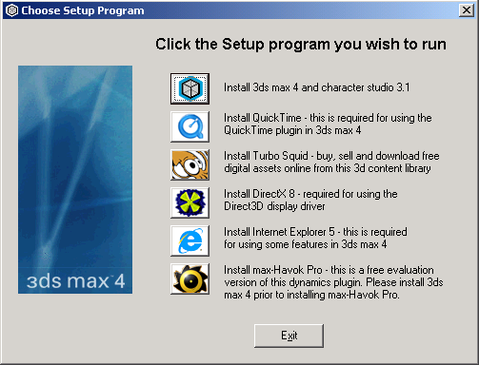
รูปที่ ก-1 ไดอะล็อกการเลือกชนิดติดตั้ง

  - คลิกเลือกไอคอนการติดตั้งโปรแกรม 3D Studio MAX 4

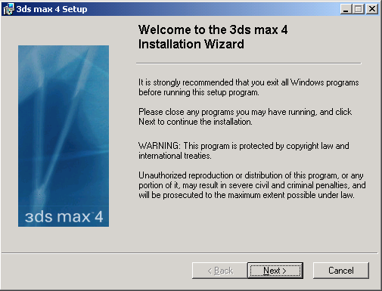
รูปที่ ก-2 ไดอะล็อกรายละเอียดการติดตั้งผลิตภัณฑ์

  - คลิกเลือก เพื่อติดตั้งโปรแกรมจะขึ้นไดอะล็อกเกี่ยวกับข้อตกลงการใช้ผลิตภัณฑ์นี้ คลิกที่หัวข้อ I accept
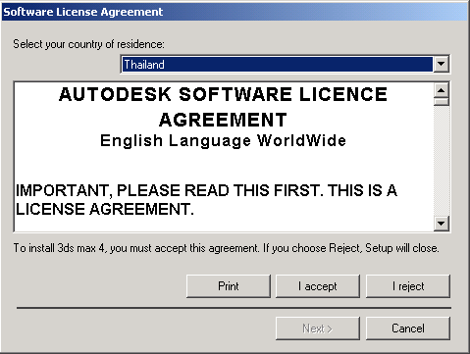
รูปที่ ก-3 ไดอะล็อกเกี่ยวกับข้อตกลงการใช้ผลิตภัณฑ์

  - จากนั้นคลิกปุ่ม อีกครั้ง
  - พิมพ์ข้อมูลหมายเลขของผลิตภัณฑ์นี้

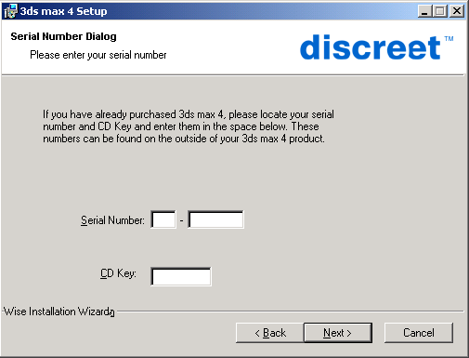
รูปที่ ก-4 ไดอะล็อกให้ใส่หมายเลขผลิตภัณฑ์

  - ใส่หมายเลขของผลิตภัณฑ์ แล้วคลิกปุ่ม (รายละเอียดของหมายเลขผลิตภัณฑ์สามารถดูได้จาก CD-ROM ของ 3D Studio MAX

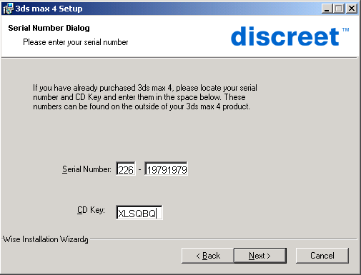
รูปที่ ก-5 ใส่หมายเลขผลิตภัณฑ์

  - จากนั้นจะขึ้นไดอะล็อกข้อมูลรายละเอียดของผลิตภัณฑ์ แล้วคลิกปุ่ม
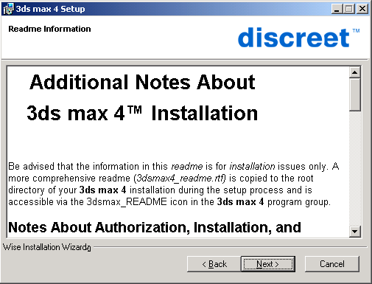
รูปที่ ก-6 รายละเอียดของผลิตภัณฑ์
  - จากนั้นจะขึ้นไดอะล็อกให้พิมพ์ข้อมูลรายละเอียดของผู้ใช้ แล้วคลิกปุ่ม
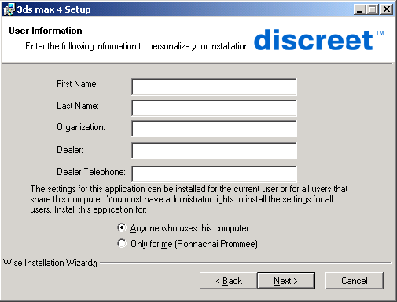
รูปที่ ก-7 ใส่ข้อมูลรายละเอียดของผู้ใช้

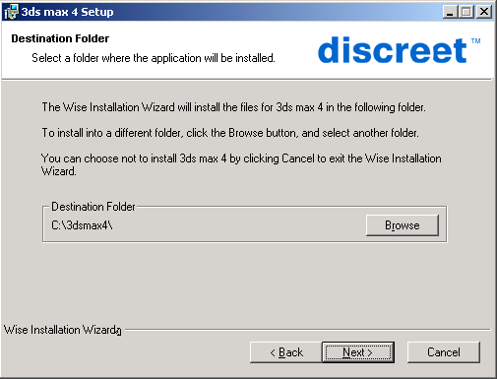
  - จากนั้นจะถามไดเร็คทอรีที่จะลงโปรแกรมในการติดตั้ง โดยถ้าไม่ต้องการไดเร็คทอรีดีฟอลต์นี้ ให้คลิกปุ่ม
รูปที่ ก-8 ไดอะล็อกที่ให้เลือกไดเร็คทอรีซึ่งจะใช้ในการติดตั้ง 3D Studio MAX
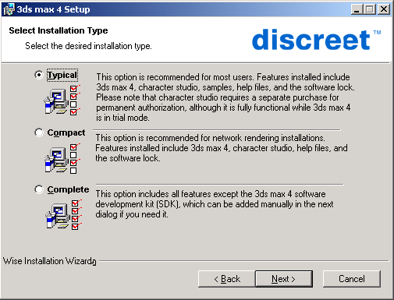
  - จากนั้นจะให้เลือกชนิด Typical ในการติดตั้ง 3D Studio MAX แล้วคลิกปุ่ม

รูปที่ ก-9 ไดอะล็อกที่ให้เลือกการติดตั้ง 3D Studio MAX

  - จากนั้นจะให้เลือก Component ในการติดตั้ง 3D Studio MAX
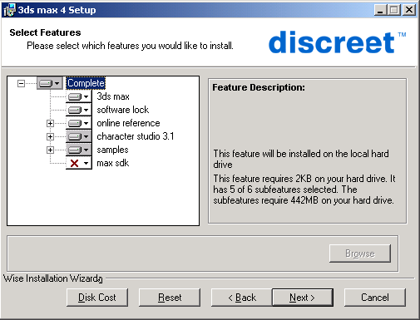
รูปที่ ก-10 ไดอะล็อกที่ให้เลือก Component ในการติดตั้ง 3D Studio MAX

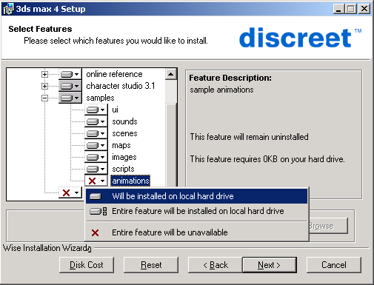
  - ให้เลือก Component ในการติดตั้ง 3D Studio MAX ที่เป็น Animation เพิ่ม โดยเลือกเป็น Will be installed on local hard drive แล้วคลิกปุ่ม

รูปที่ ก-11 ทำการเลือก Component Animation เพิ่ม ในการติดตั้ง 3D Studio MAX

  - จากนั้นจะขึ้นไดอะล็อกให้เลือกการติดตั้ง Character studio 3.1 ให้คลิกปุ่ม
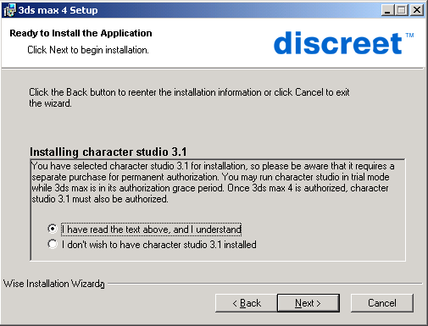
รูปที่ ก-12 ทำการเลือกการ เพิ่มการติดตั้ง Character studio 3.1
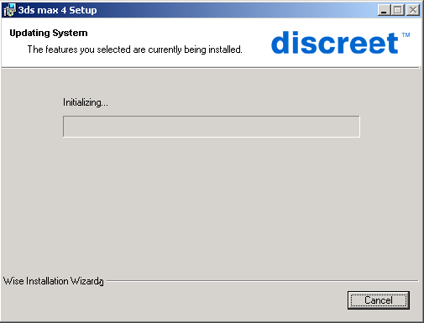
รูปที่ ก-13 3D Studio MAX กำลังทำการติดตั้ง

  - จากนั้นจะขึ้นไดอะล็อกแสดงสภาวะการติดตั้งโปรแกรม 3D Studio MAX ให้รอสักครู่
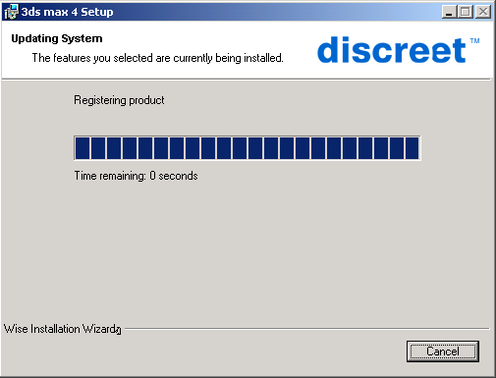
รูปที่ ก-14 การติดตั้ง 3D Studio MAX สมบูรณ์

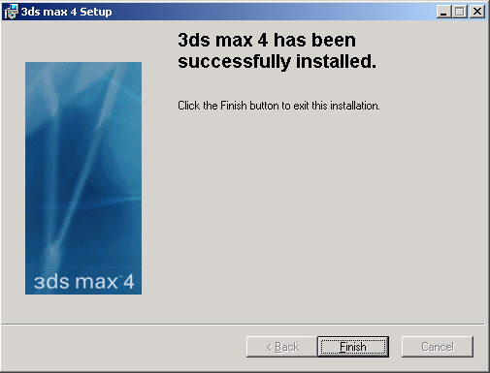
รูปที่ ก-15 ไดอะล็อกแสดงการติดตั้ง โปรแกรม 3D Studio MAX เสร็จสมบูรณ์

  - การติดตั้งโปรแกรม 3D Studio MAX เสร็จสมบูรณ์ ให้คลิกที่ปุ่ม Finish แล้ว Restart เครื่อง
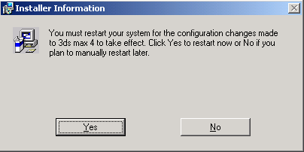
รูปที่ ก-16 Restart เครื่องคอมพิวเตอร์

ภาคผนวก ข

การติดตั้ง Microsoft Visual C++ 6.0

- เตรียมการติดตั้ง
ก่อนการติดตั้งและใช้งาน Visual C++ 6.0 ต้องสำรวจความพร้อมของทั้งฮาร์ดแวร์ และซอฟต์แวร์ต่างๆ ดังนี้

ฮาร์ดแวร์/ซอฟต์แวร์ รายละเอียด
ซีพียู Intel Pentium 166 MHz ขึ้นไป หรือซีพียู Compatible อื่นๆ เช่น AMD, Cyrix
แรม หน่วยความจำ RAM ขนาดอย่างน้อย 32 MB แนะนำว่าควรเป็นขนาด 64 MB ขึ้นไป
ฮาร์ดดิสก์ ควรพื้นที่ว่างในการติดตั้งประมาณ 550 MB ทั้งนี้ยังไม่ได้รวมพื้นที่ชั่วคราวในการทดสอบ/สร้างแอพพลิเคชันอีกประมาณ 500 MB และการติดตั้งไลบราลี่ MSDN (Microsoft Developer Network) ซึ่งถ้าติดตั้ง MSDN ที่สมบูรณ์ ต้องใช้พื้นที่ประมาณ 1.2 GB
ไดรว์ซีดีรอม ต้องมี
จอมอนิเตอร์ ควรเป็นจอขนาด 15 นิ้ว แนะนำให้ใช้ 17 นิ้วเพื่อความสะดวกในการเขียนโปรแกรม
ระบบปฏิบัติการ Windows 95, Windows 98, Windows NT หรือ Windows 2000
บราวเซอร์ ต้องติดตั้งบราวเซอร์ Internet Explorer 4.01 ขึ้นไป

- ขั้นตอนการติดตั้ง

สำหรับขั้นตอนในการติดตั้งมีรายละเอียดดังนี้
  - นำแผ่นติดตั้งของ Visual C++ 6.0 เข้าไปในซีดีรอมไดรว์ รอสักครู่มันจะเรียกโปรแกรมเซตอัพโดยอัตโนมัติ
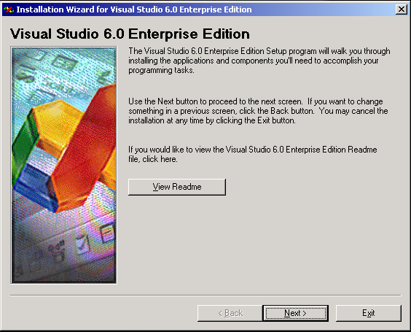
รูปที่ ข-1 เมื่อรันโปรแกรมเซตอัพ

  - คลิกปุ่ม จะขึ้นไดอะล็อกเกี่ยวกับข้อตกลงการใช้ผลิตภัณฑ์นี้ คลิกที่หัวข้อ I accept the agreement.

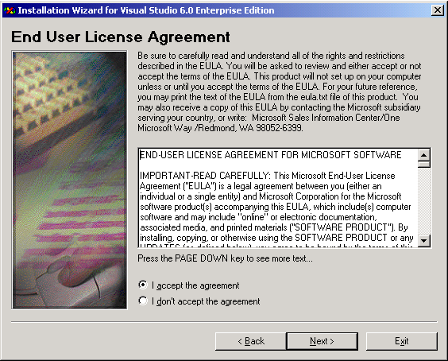
รูปที่ ข-2 ไดอะล็อกเกี่ยวกับข้อตกลงการใช้ผลิตภัณฑ์

  - จากนั้นคลิกปุ่ม อีกครั้ง
  - พิมพ์ข้อมูลรายละเอียดเกี่ยวกับผลิตภัณฑ์นี้
  - คลิกปุ่ม เพื่อเลือกชนิดการติดตั้ง

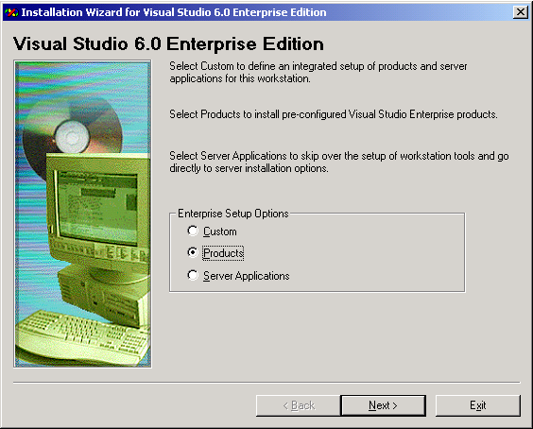
รูปที่ ข-3 ไดอะล็อกการเลือกชนิดติดตั้ง

  - คลิกที่หัวข้อ Products และคลิกปุ่ม แล้วจะถามไดเร็คทอรีที่จะลงโปรแกรมในการติดตั้ง โดยถ้าไม่ต้องการไดเร็คทอรีดีฟอลต์นี้ ให้คลิกปุ่ม
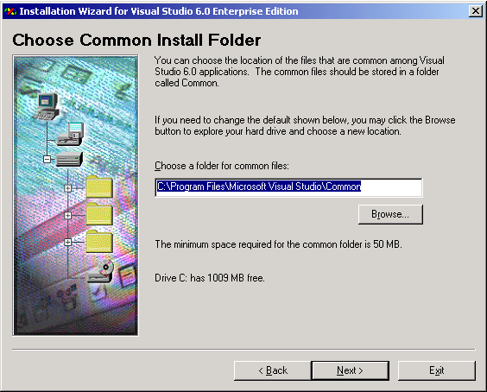
รูปที่ ข-4 ไดอะล็อกที่ให้เลือกไดเร็คทอรีซึ่งจะใช้ในการติดตั้ง Visual C++

  - เมื่อเลือกไดเร็คทอรีได้แล้ว คลิกปุ่ม อีกครั้ง มันก็จะขึ้นไดอะล็อกชนิดผลิตภัณฑ์ที่ต้องการติดตั้ง ให้เลือก Visual C++ 6.0 Enterprise Edition

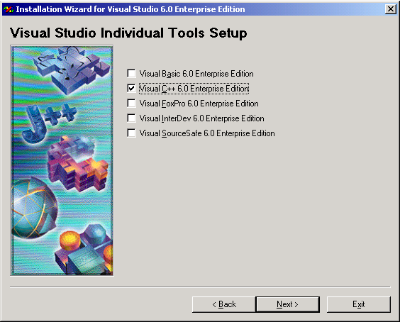
รูปที่ ข-5 ไดอะล็อกการเลือกชนิดผลิตภัณฑ์ที่ต้องการติดตั้ง

  - คลิกปุ่ม จะขึ้นไดอะล็อกให้ยืนยันการติดตั้ง แล้วคลิกปุ่ม

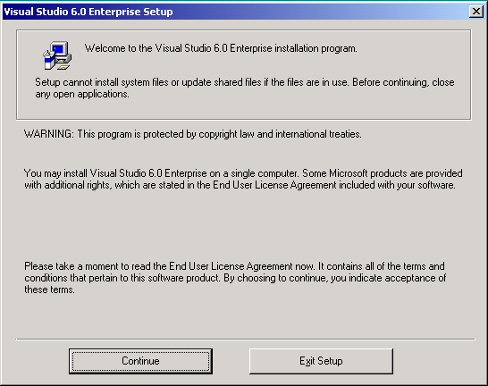
รูปที่ ข-6 ไดอะล็อกให้ยืนยันการติดตั้ง

  - เมื่อคลิกปุ่ม แล้วโปรแกรมเซตอัพจะขึ้นไดอะล็อกใหม่เป็น Visual Studio 6.0 Enterprise – Custom

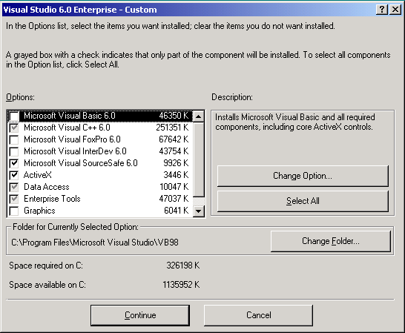
รูปที่ ข-7 รายละเอียดในไดอะล็อก Visual Studio 6.0 Enterprise - Custom

คอมโพเนนต์ที่แสดงอยู่ในไดอะล็อกจะรวมสภาพแวดล้อมหลักสำหรับการพัฒนาทั้งหมดไว้ ซึ่งมาพร้อมกับ Microsoft Visual Studio 6.0 (Microsoft Visual Basic 6.0, Microsoft Visual C++ 6.0 และอื่นๆ) บวกด้วยเครื่องมือต่างๆ และ Accessory ดังต่อไปนี้
- ActiveX
- Data Access
- Enterprise Tools
- Graphics
- Tools
คลิกแต่ละคอมโพเนนต์ที่เราต้องการรวมเข้าไว้ในการติดตั้งนี้ และถ้าต้องการติดตั้งคอมโพเนนต์ทั้งหมด เราก็คลิกที่ปุ่ม Select All (ในที่นี้เราไม่คลิกรายการ Microsoft Visual Basic 6.0, FoxPro 6.0, InterDev 6.0 และ SourceSafe 6.0 นอกนั้นเราคลิกหมด)
แต่ละคอมโพเนนต์ของ Visual Studio ประกอบด้วยกลุ่มคอมโพเนนต์ย่อยอีก ซึ่งสามารถเลือกรายการเดียวก็ได้ (ยกเว้น ActiveX จะไม่มีคอมโพเนนต์ย่อย)
รายการที่เลือกแล้วแสดงว่าคอมโพเนนต์นั้นจะถูกติดตั้ง แต่ไม่ทั้งหมด เพื่อที่จะระบุว่าคอมโพเนนต์ไหนจะถูกติดตั้ง ใช้เมาส์คลิกรายการนั้น ต่อไปคลิกปุ่ม  จะปรากฏไดอะล็อกใหม่ และเลือกคอมโพเนนต์ย่อยที่เราต้องการในไดอะล็อกใหม่นี้ ตัวอย่างเช่น ถ้าเราคลิกรายการ Microsoft Visual C++ 6.0 และคลิกปุ่ม จะปรากฏไดอะล็อกใหม่ดังนี้

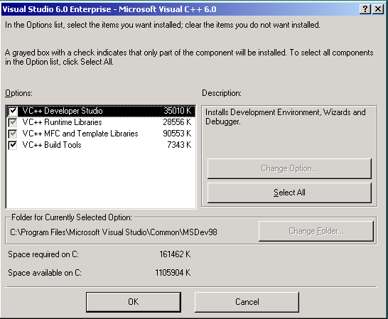
รูปที่ ข-8 คอมโพเนนต์ต่างๆ ของ Visual C++

จากรูปนี้ แสดงรายการคอมโพเนนต์ย่อยที่สามารถติดตั้งได้ ซึ่งก็คือการระบุลงใน Visual C++ คอมโพเนนต์ย่อยมีดังนี้
- VC++ Developer Studio
- VC++ Runtime Libraries
- VC++ MFC and Template Libraries
- VC++ Build Tools
ในที่นี้เลือกทุกคอมโพเนนต์ ซึ่งเมื่อเลือกแล้ว มันจะทำเครื่องหมายไว้แล้วคลิกปุ่ม
ต่อไปคลิกที่รายการ Tools แล้วตามด้วยปุ่ม ซึ่งจะแสดงคอมโพเนนต์ย่อยต่างๆ

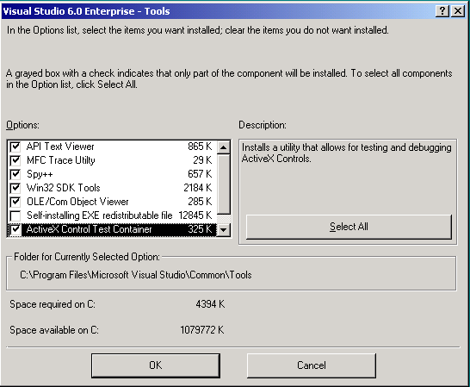
รูปที่ ข-9 คอมโพเนนต์ย่อยของ Tools

จากรูปข้างบนนี้เราต้องคลิกรายการ ActiveX Control Test Container ซึ่งใช้ในการทดสอบ ActiveX Control และคลิกปุ่ม มันจะกลับมายังไดอะล็อก Visual Studio 6.0 Enterprise – Custom (มีหลายๆ คอมโพเนนต์ประกอบด้วยคอมโพเนนต์ย่อยๆ อีก เราใช้วิธีการดังข้างต้นในการเลือกคอมโพเนนต์ที่ต้องการ)
  - เมื่อคลิก แล้วโปรแกรมเซตอัพจะเริ่มทำการติดตั้ง
  - เมื่อติดตั้งเรียบร้อยแล้ว โปรแกรมเซตอัพจะให้เราทำการคลิกปุ่ม

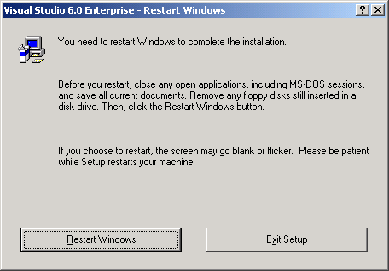
รูปที่ ข-10 ไดอะล็อก Restart Windows เมื่อโปรแกรมเซตอัพติดตั้งเรียบร้อยแล้ว
  - หลังจากที่ Restart Windows แล้ว มันจะให้เราติดตั้งไลบรารี MSDN ถ้าต้องการติดตั้ง คลิกที่รายการ Install MSDN และคลิกที่ปุ่ม แต่ถ้าไม่ต้องการให้คลิกที่ปุ่ม (แนะนำว่าควรติดตั้งไลบรารี MSDN เนื่องจากมีข้อมูลจำนวนมากที่เป็นประโยชน์ต่อการสร้าง และการพัฒนาแอพพลิเคชัน)

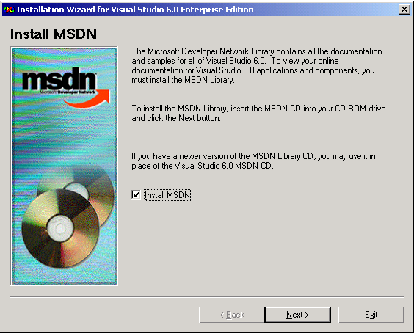
รูปที่ ข-11 ไดอะล็อกที่ให้เลือกการติดตั้ง MSDN หรือไม่ติดตั้ง

  - ติดตั้งไลบรารี MSDN เสร็จแล้ว ต่อไปโปรแกรมเซตอัพจะติดตั้งเครื่องมือไคลเอนท์อื่นๆ

เมื่อทำการติดตั้ง Microsoft Visual C++ และคอมโพเนนต์ต่างๆ เรียบร้อยแล้ว ต่อไปถ้ามี Service Pack 5 ควรติดตั้งต่อ ในการติดตั้งนั้นให้ดูไฟล์ Readme ก่อนเพื่อติดตั้งได้อย่างถูกต้อง สำหรับ Service Pack 5 ถ้าไม่มี สามารถดาวน์โหลดได้จากโฮมเพจไมโครซอฟท์

